Nota de prensa

Presidente Hernández:
Inminente cierre del Centro Penal de SPS
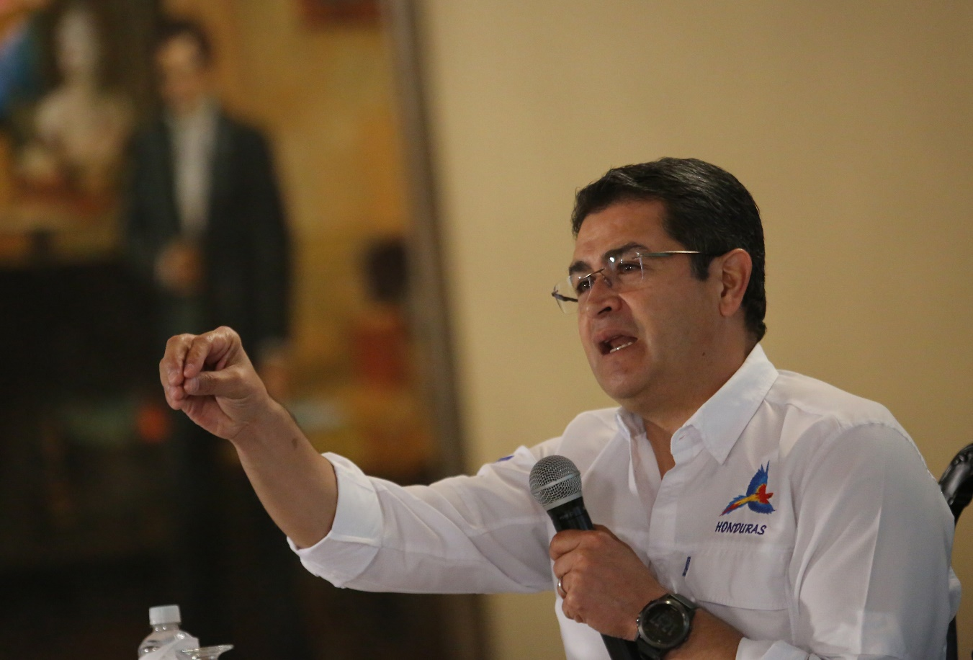
- Para el 15 de octubre se espera que ese recinto ya no tenga ningún recluso y posteriormente será demolido.
- Otros 538 reos son enviados de SPS a varias cárceles del país.
- “El tiempo nos ha dado la razón. Intervenir los centros penales era clave en la construcción de un país más seguro”, dice el gobernante.
- Se consultará a sampedranos qué obra se construirá en el predio de la vieja prisión.

Tegucigalpa, 18 de septiembre. Para el 15 de octubre se espera que el Centro Penal de San Pedro Sula no tenga ningún privado de libertad para que posteriormente se construya en ese lugar una nueva obra de beneficio social, dijo hoy el presidente Juan Orlando Hernández.
El Centro Penal sampedrano cumple sus últimos días y en menos de un mes será demolido, anunció Hernández en comparecencia de prensa en Casa Presidencial antes de viajar a Nueva York para participar en la Asamblea General de Naciones Unidas.
Además, el gobernante hondureño informó que desde las 4:30 de la madrugada de hoy se inició el traslado de 538 reos del Centro Penal de San Pedro Sula a diferentes cárceles del país.
"Estos reclusos son de baja o mínima peligrosidad e incluso muchos de ellos con problemas de salud”, dijo Hernández.
El presidente Hernández notificó que la gran mayoría de los reclusos que estaban en San Pedro Sula han sido trasladados a La Tolva (El Paraíso) e Ilama (Santa Bárbara) y las del sexo femenino estarán en el Centro Femenino de Adaptación Social (Cefas).
En cárceles como la de El Porvenir habrá módulos especiales para que los reos hagan trabajos ocupacionales en materia técnica y agrícola.

Proceso de sanación
El gobernante hondureño reafirmó que se hará un proceso de consulta con la ciudadanía sampedrana para ver qué se construye en el sitio donde está el Centro Penal, ya sea un megaparque u otra obra.
Entre otras ideas, “se habla de un parque con un componente de biblioteca virtual, otros de un parque con un componente de centro vocacional”, expresó.
“Creo que es una bonita oportunidad para que los sampedranos miren ese lugar como un símbolo que nos recuerde para no volver a pasar por esa tragedia” de sufrir altos índices de violencia, dijo Hernández.
“Este es un proceso de sanación para el pueblo hondureño”, manifestó.
El presidente Hernández destacó los avances que ha tenido Honduras en materia de seguridad y que gracias a la intervención de los centros penales el país está viviendo una disminución de homicidios y demás actos ilícitos.
“El tiempo nos ha dado la razón”, dijo Hernández, al tiempo que agregó que “intervenir los centros penales era clave en la construcción de un país más seguro”.
Se les acabaron la fiesta y el negocio
El jefe de Estado detalló que las autoridades del Instituto Nacional Penitenciario manifestaron que se han clausurado mesas de billar y pulperías que antes estaban en el interior de los recintos penales, lo que ha causado molestia a los privados de libertad.
“Son negocios que estuvieron siempre al margen de la ley; el nuevo sistema penitenciario del país no da espacio para eso”, apuntó Hernández.
“El que esté en las nuevas cárceles remodeladas va a estar con su cama, buena comida, agua, sistema de salud, pero no tendrán necesidad de pedirle dinero a sus familias para ir a comprar productos que costaban a hasta 10 o 20 veces más de lo que cuesta afuera”, dijo el mandatario.
“Ese es una especie de mafia que ha estado ahí y, repito, van a haber reacciones, pero todo sea por construir un sistema carcelario”, puntualizó.

